МИНИСТЕРСТВО ОБРАЗОВАНИЯ И НАУКИ РОССИЙСКОЙ ФЕДЕРАЦИИ
Федеральное государственное бюджетное образовательное учреждение
высшего образования
«Вятский государственный университет»
Факультет автоматики и вычислительной техники
Кафедра электронных вычислительных машин

Схемы алгоритмов

Вариант 11

Отчет по лабораторной работе №6 по дисциплине
«Математическая логика и теория алгоритмов»

Выполнили студенты группы ИВТб-11 _______________Кудяшев Я.Ю.

Проверил преподаватель __________________________Скворцов А.А.

Киров 2020

1 Цель лабораторной работы
Получить навыки построения графических, матричных и логических схем алгоритмов.

2 Задание на лабораторную работу
- Построить графическую схему первого заданного алгоритма.
- По граф-схеме построить матричную схему.
- Преобразовать матричную схему алгоритма в эквивалентную графическую схему. В ходе преобразования выполнить минимизацию длины логической схемы.
- Проделать аналогичные действия для второго заданного алгоритма.

3 Изображения графических схем алгоритмов

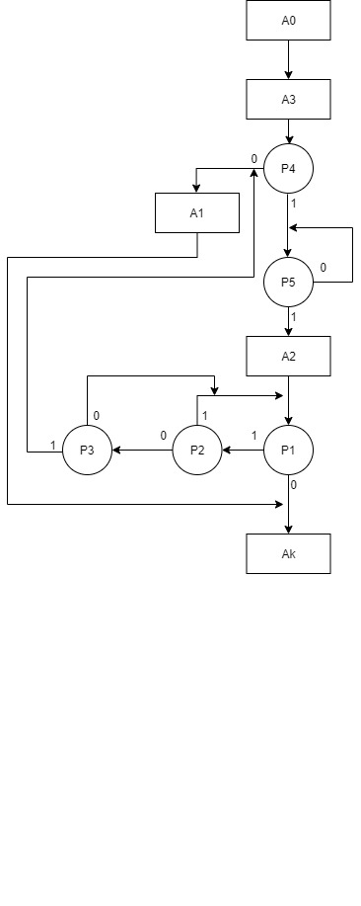
1-й алгоритм:

2-й алгоритм:

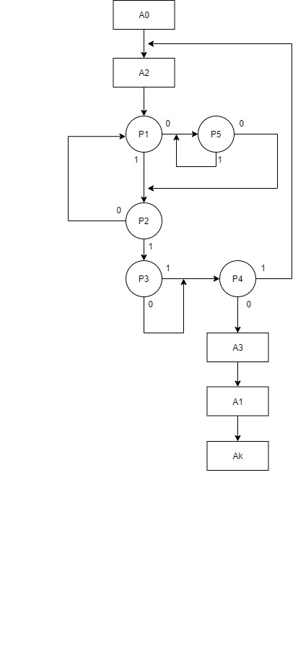

3-й алгоритм:

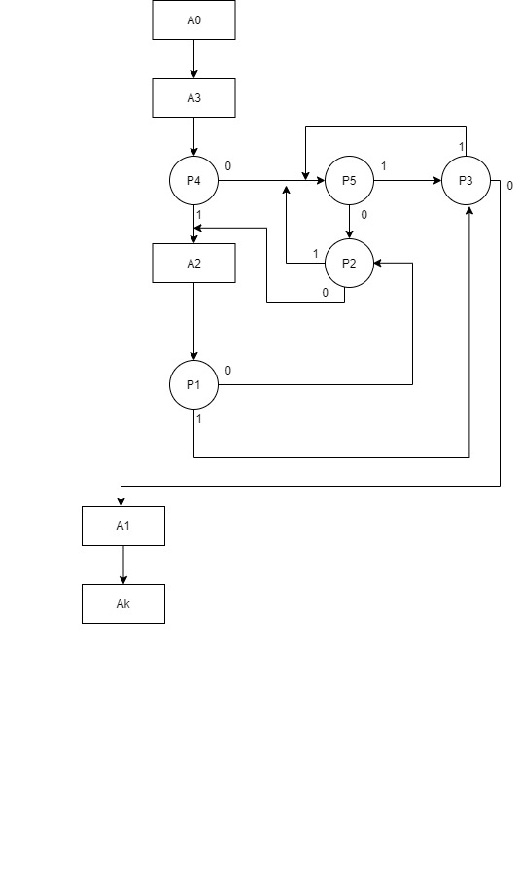

4 Матричная схема

1-й алгоритм:

 | A₁ | A₂ | A₃ | A_{k}
A₀ | 0 | 0 | 1 | 0
A₁ | 0 | 0 | 0 | 1
A₂ | p₁!p₂p₃ | 0 | 0 | !p₁
A₃ | !p₄ | p₄p₅ | 0 | 0

2-й алгоритм:

 | A₁ | A₂ | A₃ | A_{k}
A₀ | 0 | 1 | 0 | 0
A₁ | 0 | 0 | 0 | 1
A₂ | 0 | p₁p₂p₃p₄ и !p₁!p₅p₂p₃p₄ | p₁p₂p₃ !p₄ и !p₁!p₅p₂p₃ !p₄ | 0
A₃ | 1 | 0 | 0 | 0

3-й алгоритм:
 | A₁ | A₂ | A₃ | A_{k}
A₀ | 0 | 0 | 1 | 0
A₁ | 0 | 0 | 0 | 1
A₂ | p₁!p₃ и !p₁p₂p₅!p₃ | !p₁!p₂ | 0 | 0
A₃ | !p₄p₅!p₃ | p₄ | 0 | 0

5 Логическая схема

1-й алгоритм:
U = A₀↑⁵ ↑² A₆ A₅ A₄ A₂ A₁ ↑⁴A₁ p₄ ↓⁴p₁↑¹ ω↑⁶↓¹ A₃ p₃↑³ ω↑⁶↓³p₂ ↓⁵↓²↓⁶ A_{k}

2-й алгоритм:
U = A₀ A₄ p₂↑² A₁ p₄↑⁴p₅↑⁵ A₂↓⁵p₃↑³↓² A₀ ↑⁶ ↓³A₆ p₁↑¹ A₅↓¹A₃↓⁶A_{k}

6 Система формул перехода
1-й алгоритм:
Система формул перехода S₁
A₀ → p₅A₆ V !p₅!p₂A_{k} V !p₅p₂A₆
A₁ → p₄A₁ V !p₄!p₁A₃ V !p₄p₁A_{k}
A₂ → A₁
A₃ → !p₃p₂A₆ V p₃A_{k} V!p₃!p2Ak
A₄ → A₂
A₅ → A₄
A₆ →A₅
Скобочная система формул перехода S₂
A₀ → p₅A₆ V !p₅(!p₂A_{k} V p₂A₆ )
A₁ → p₄A₁ V !p₄ (!p₁A₃ V p₁A_{k})
A₂ → A₁
A₃ → !p₃ (p₂A₆ V !p₂A_{k} ) V p₃A_{k}
A₄ → A₂
A₅ → A₄
A₆ →A₅
Схемная система формул перехода S₃
A₀ → p₅↑⁵A₆ * ↓⁵p₂ ↑²A₆ * ↓²A_{k}
A₁ → p₄↑⁴A₁ * ↓⁴↓¹A₃ * p₁↑¹A_{k}
A₂ → A₁
A₃ → ↓³p₂↑²A₆ * p₃↑³A_{k} * ↓²A_{k}
A₄ → A₂
A₅ → A₄
A₆ →A₅

Минимизированная схемная система формул перехода S₃’’
A₀ → p₅ ↑⁵ ↑² A₆
A₁ → ↑⁴A₁ * p₄ ↓⁴p₁↑¹ ω↑⁶ * ↓¹ A₃
A₂ → A₁
A₃ → p₃↑³ ω↑⁶ * ↓³p₂ ↓⁵↓²↓⁶ A_{k}
A₄ → A₂
A₅ → A₄
A₆ →A₅

ЛСА, построенная по минимизированной схемной системе формул перехода
U = A₀↑⁵ ↑² A₆ A₅ A₄ A₂ A₁ ↑⁴A₁ p₄ ↓⁴p₁↑¹ ω↑⁶↓¹ A₃ p₃↑³ ω↑⁶↓³p₂ ↓⁵↓²↓⁶ A_{k}

2-й алгоритм:

Система формул перехода S₁
A₀ → A₄
A₁ → !p₄ A₀ V p₄ !p₅ p₃ !p₂ A₀ V p₄!p₅p₃p₂A₁ V p₄p₅A₂ V p₄!p₅!p₃A₆
A₂ → p₃!p₂A₀ V p₃p₂A₁ V !p₃A₆
A₃ → A_{k}
A₄ → !p₂A₀ Vp₂A₁
A₅ → A₃
A₆ →!p₁A₃ V p₁A₅

Скобочная система формул перехода S₂
A₀ → A₄
A₁ → !p₄ A₀ V p₄ (!p₅ ( p₃ !p₂ A₀ V p₃p₂A₁ V !p₃A₆ ) V p₅A₂ ) V !p₄A₀
A₂ → p₃ (!p₂A₀ V p₂A₁) V !p₃A₆
A₃ → A_{k}
A₄ → !p₂A₀ Vp₂A₁
A₅ → A₃
A₆ →!p₁A₃ V p₁A₅
Схемная система формул перехода S₃
A₀ → A₄
A₁ → !p₄ A₀ V p₄ (!p₅ ( p₃ !p₂ A₀ V p₃p₂A₁ V !p₃A₆ ) V p₅A₂ ) V !p₄A₀
A₂ → p₃ (!p₂A₀ V p₂A₁) V !p₃A₆
A₃ → A_{k}
A₄ → !p₂A₀ Vp₂A₁
A₅ → A₃
A₆ →!p₁A₃ V p₁A₅
Минимизированная схемная система формул перехода S₃’’
A₀ → A₄
A₁ → p₄↑⁴p₅↑⁵ A₂
A₂ → ↓⁵p₃↑³↓² A₀ * ↑⁶ ↓³A₆
A₃ → ↓⁶A_{k}
A₄ → p₂↑² A₁
A₅ → ↓¹A₃
A₆ → p₁↑¹ A₅

ЛСА, построенная по минимизированной схемной системе формул перехода
U = A₀ A₄ p₂↑² A₁ p₄↑⁴p₅↑⁵ A₂↓⁵p₃↑³↓² A₀ ↑⁶ ↓³A₆ p₁↑¹ A₅↓¹A₃↓⁶A_{k}

7 Словесное описание процесса минимизации
Для начала система формул перехода была преобразована в скобочную форму, а затем в схемную. Благодаря этому удалось построить логическую систему алгоритмов. Благодаря вышеуказанным действиям повторяющиеся действия в формулах были сокращены и формулы были минимизированы. В итоге получились функции, которые отображены в «минимизированная схемная система формул перехода S₃ ». Повторный вход в начало я решил изобразить тем же символом A₀ .

Вывод
В данной лабораторной работе были получены базовые навыки в построении графических, матричных и логических схем. Научились преобразовывать один вид схем в другой, что оказалось не так сложно.

